COMPTE RENDU
Projet Django — SimpliCulinary
Application Web de Gestion de Produits Culinaires

Réalisé par :
Mawhoub Mourad
Encadré par :
Mr. M. BATAL
Filière : 3IIR Réseaux Informatique
Année : 2025/2026

Introduction
Ce compte rendu présente l'ensemble du travail réalisé lors des ateliers de développement web avec Django. Le projet « SimpliCulinary » est une application web de gestion de produits culinaires développée avec le framework Django (Python). Elle permet de gérer un catalogue de produits, un panier d'achat, des commandes et des utilisateurs.

Le projet est structuré en plusieurs applications Django indépendantes :
- products — Catalogue des produits culinaires
- cart — Gestion du panier d'achat
- orders — Gestion des commandes
- users — Gestion des utilisateurs et authentification
- base — Application centrale contenant le layout principal et les composants communs

Atelier N°1 : Mise en œuvre d'un projet Django

I. Environnement virtuel et initialisation du projet
La première étape consiste à créer un environnement virtuel Python pour isoler les dépendances du projet. Cette bonne pratique permet d'éviter les conflits entre différents projets.

1) Installation de l'outil Virtualenv
pip install virtualenv

2) Création de l'environnement virtuel
virtualenv venv
Cette commande crée un dossier venv dans le répertoire courant contenant une installation Python isolée.

3) Activation de l'environnement virtuel
Sous Windows (PowerShell), deux commandes sont nécessaires :
Set-ExecutionPolicy -ExecutionPolicy RemoteSigned -Scope CurrentUser
venv\Scripts\activate
Une fois activé, le préfixe (venv) apparaît dans le terminal, confirmant que l'environnement est actif.
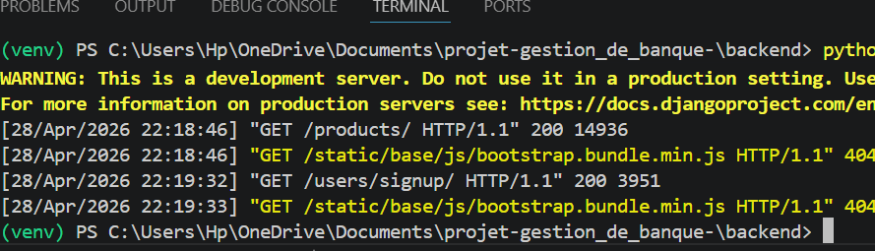

II. Création du backend Django

4) Installation de Django
pip install django

5) Création du projet Django
django-admin startproject backend

6) Test du serveur de développement
cd backend
python manage.py runserver
En accédant à l'adresse http://127.0.0.1:8000/, la page d'accueil Django confirme la bonne installation.
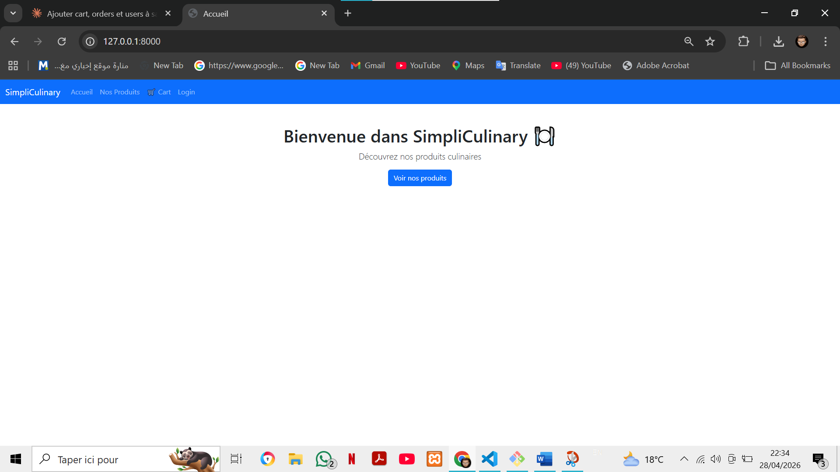

III. Création des applications Django
Le projet SimpliCulinary est organisé en cinq applications indépendantes. Chaque application gère un ensemble de fonctionnalités distinctes :

python manage.py startapp products
python manage.py startapp cart
python manage.py startapp orders
python manage.py startapp users
python manage.py startapp base

Chaque application créée contient automatiquement les fichiers suivants :
- models.py — Définition des modèles de données
- views.py — Logique de traitement des requêtes
- admin.py — Configuration de l'interface d'administration
- apps.py — Configuration de l'application
- urls.py — Définition des routes URL
- tests.py — Tests unitaires

Enregistrement des applications dans settings.py
Pour que Django reconnaisse les applications créées, il faut les ajouter dans la liste INSTALLED_APPS du fichier backend/backend/settings.py :
INSTALLED_APPS = [
'django.contrib.admin',
'django.contrib.auth',
...
'base',
'products',
'cart',
'orders',
'users',
]
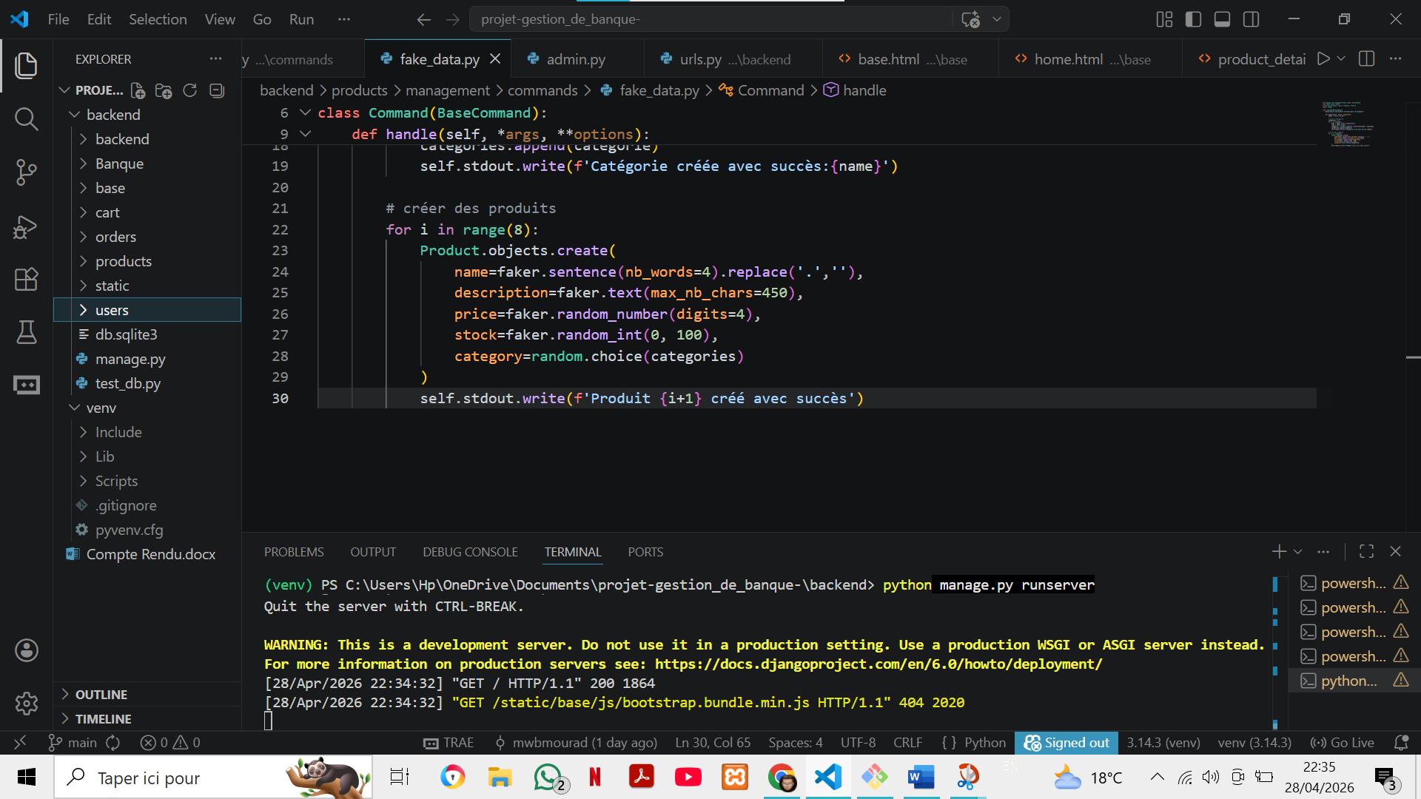

Bilan Atelier 1 : L'environnement de développement est opérationnel. Le projet Django est initialisé avec 5 applications modulaires prêtes à être développées.

Atelier N°2 : Architecture d'une application Django

I. Le fonctionnement de Django (MVT)
Django utilise le design pattern MVT (Model-View-Template), une variante du MVC :
- Model — Gère les données et les interactions avec la base de données
- View — Traite les requêtes HTTP et retourne des réponses
- Template — Gère l'affichage HTML des données

Le flux d'une requête Django est le suivant : l'utilisateur envoie une requête HTTP → Django analyse l'URL → la View correspondante est appelée → elle interroge le Model → les données sont injectées dans le Template → la réponse HTML est retournée à l'utilisateur.

II. Création de la Vue d'accueil (HomeView)
Les 3 piliers pour créer une page web dans Django sont :
- Une classe dans views.py (la Vue)
- Un chemin URL dans urls.py (la Route)
- Un fichier HTML dans templates/ (le Template)

1) Création de la Vue dans base/views.py
from django.shortcuts import render
from django.views import View

class HomeView(View):
def get(self, request):
return render(request, 'base/home.html', {})

2) Création des URLs dans base/urls.py
from django.urls import path
from .views import HomeView

urlpatterns = [
path('', HomeView.as_view(), name='home'),
]

3) Inclusion dans le fichier URLs principal backend/urls.py
from django.urls import path, include

urlpatterns = [
path('admin/', admin.site.urls),
path('', include('base.urls')),
path('products/', include('products.urls')),
path('cart/', include('cart.urls')),
path('orders/', include('orders.urls')),
path('users/', include('users.urls')),
]

4) Création de la liste des produits (ProductsListView)
Dans products/views.py, on utilise la vue générique ListView de Django :
from django.views.generic import DetailView, ListView
from .models import Product

class ProductsListView(ListView):
model = Product
template_name = 'products/product_list.html'
context_object_name = 'produits'

class ProductDetailsView(DetailView):
template_name = 'products/product_detail.html'
model = Product
context_object_name = 'product'
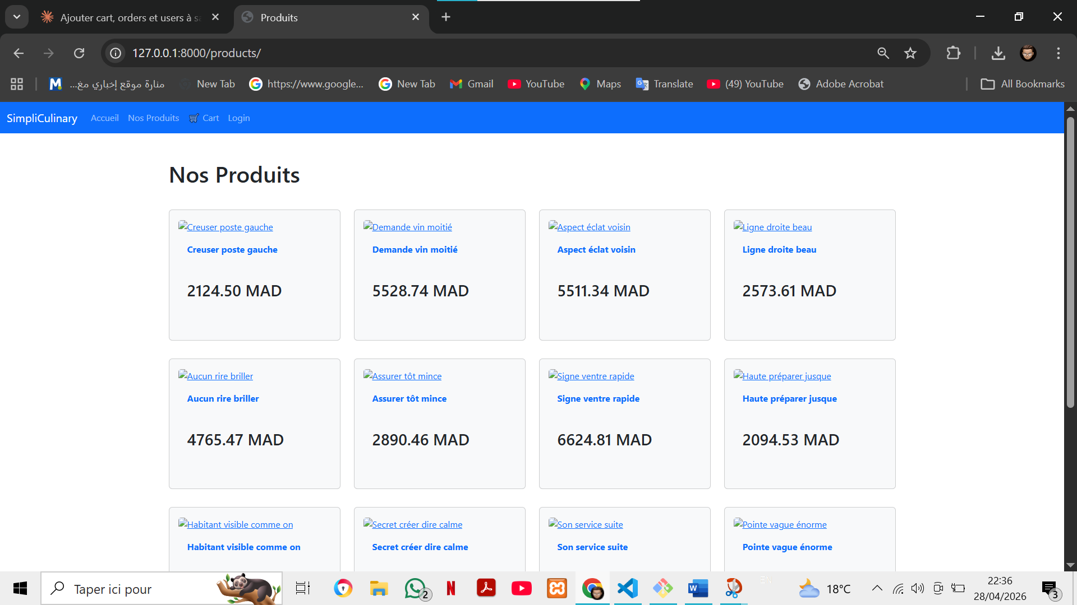

Bilan Atelier 2 : Le pattern MVT est bien appliqué. Les vues génériques Django permettent de créer rapidement des pages fonctionnelles avec peu de code.

Atelier N°3 : Modèles Django et Base de Données

I. Configuration de la base de données MySQL
Le projet utilise SQLite pour le développement (configuration par défaut de Django). Pour une configuration MySQL, les étapes suivantes sont nécessaires :

- Créer une base de données 'dbculinary' dans phpMyAdmin
- Installer le connecteur MySQL :
pip install mysqlclient
- Modifier la variable DATABASES dans settings.py :
DATABASES = {
'default': {
'ENGINE': 'django.db.backends.mysql',
'NAME': 'dbculinary',
'USER': 'root',
'PASSWORD': 'admin',
'HOST': 'localhost',
'PORT': '3306',
}
}

II. Création des modèles Django

1) Modèles de l'application products
Le fichier products/models.py définit deux modèles : Category et Product.
from django.db import models

class Category(models.Model):
name = models.CharField(max_length=250, unique=True, verbose_name='Nom')
slug = models.SlugField(max_length=250, unique=True)

def __str__(self):
return self.name

class Product(models.Model):
name = models.CharField(max_length=250, verbose_name='Nom')
description = models.TextField()
price = models.DecimalField(max_digits=10, decimal_places=2, verbose_name='Prix')
stock = models.PositiveIntegerField(default=0, verbose_name='quantite en stock')
category = models.ForeignKey(Category, on_delete=models.SET_NULL, null=True)
image = models.ImageField(null=True, upload_to='products/')

def __str__(self):
return self.name

2) Modèle CustomUser dans users/models.py
On étend le modèle User de Django pour ajouter des champs personnalisés :
from django.contrib.auth.models import AbstractUser, Group, Permission

class CustomUser(AbstractUser):
phone = models.CharField(max_length=20, blank=True, verbose_name='Numero')
address = models.TextField(blank=True, verbose_name='Adresse')

class Meta:
verbose_name = 'Utilisateur'
verbose_name_plural = 'Utilisateurs'

Dans settings.py, on indique à Django d'utiliser ce modèle personnalisé :
AUTH_USER_MODEL = 'users.CustomUser'

3) Modèles Cart et CartItem dans cart/models.py
class Cart(models.Model):
user = models.ForeignKey(CustomUser, on_delete=models.CASCADE, null=True, blank=True)
session_key = models.CharField(max_length=100, null=True, blank=True)
created_at = models.DateTimeField(auto_now_add=True)

class CartItem(models.Model):
cart = models.ForeignKey(Cart, on_delete=models.CASCADE, related_name='items')
product = models.ForeignKey(Product, on_delete=models.CASCADE)
quantity = models.PositiveIntegerField(default=1)

4) Modèles Order et OrderItem dans orders/models.py
class Order(models.Model):
user = models.ForeignKey(CustomUser, on_delete=models.CASCADE)
total = models.DecimalField(max_digits=10, decimal_places=2, default=0)
status = models.CharField(max_length=20, default='pending')
created_at = models.DateTimeField(auto_now_add=True)
shipping_address = models.TextField()

5) Application des migrations
python manage.py makemigrations
python manage.py migrate

6) Enregistrement dans l'interface d'administration
Dans products/admin.py :
from django.contrib import admin
from .models import Category, Product

@admin.register(Category)
class CategoryAdmin(admin.ModelAdmin):
prepopulated_fields = {'slug': ('name',)}

@admin.register(Product)
class ProductAdmin(admin.ModelAdmin):
list_display = ('name', 'category', 'price', 'stock')
list_filter = ('category',)
search_fields = ('name', 'description')
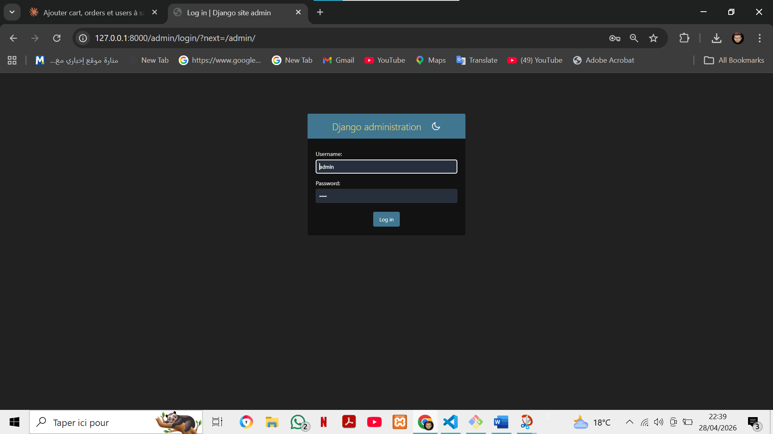

III. Configuration des fichiers Media
Pour permettre l'upload des images des produits, on configure les fichiers media dans settings.py :
import os
MEDIA_ROOT = os.path.join(BASE_DIR, 'media')
MEDIA_URL = '/media/'

Et dans backend/urls.py, on ajoute :
from django.conf.urls.static import static
from django.conf import settings

urlpatterns += static(settings.MEDIA_URL, document_root=settings.MEDIA_ROOT)

IV. Génération de fausses données avec Faker
Pour tester l'application avec des données réalistes, on utilise la bibliothèque Faker.
pip install faker

On crée une commande personnalisée dans products/management/commands/fake_data.py :
from django.core.management.base import BaseCommand
from faker import Faker
from products.models import Category, Product
import random

class Command(BaseCommand):
def handle(self, *args, **options):
faker = Faker('fr_FR')
categories = []
for _ in range(5):
cat = Category.objects.create(
name=faker.word().capitalize(),
slug=faker.slug()
)
categories.append(cat)
for i in range(8):
Product.objects.create(
name=faker.sentence(nb_words=4),
description=faker.text(max_nb_chars=450),
price=faker.random_number(digits=4),
stock=faker.random_int(0, 100),
category=random.choice(categories)
)

Exécution de la commande :
python manage.py fake_data
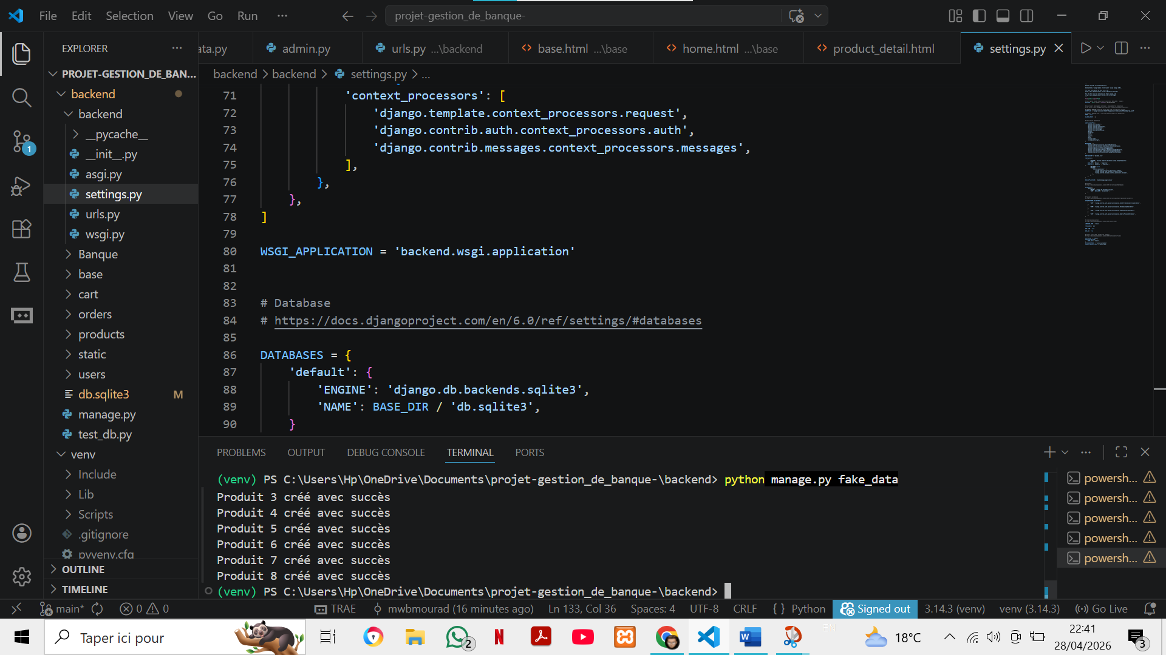

Bilan Atelier 3 : Les modèles de données sont créés et migrés. La base de données contient des produits, catégories, panier et commandes. L'interface d'administration Django permet de gérer toutes les entités.

Atelier N°4 : Templates Django et Bootstrap

I. Configuration des fichiers statiques
On crée l'arborescence des fichiers statiques à la racine du projet backend :
static/
base/
css/
bootstrap.min.css
js/
bootstrap.bundle.min.js

Dans settings.py, on configure les fichiers statiques :
STATIC_URL = 'static/'
STATICFILES_DIRS = [
BASE_DIR / 'static',
]

II. Création du template de base (base.html)
On crée le fichier base/templates/base/base.html qui servira de gabarit principal pour toutes les pages de l'application. Ce fichier intègre Bootstrap et définit la structure de la navbar.

La navbar contient les liens suivants :
- Accueil — redirige vers la page d'accueil
- Nos Produits — affiche le catalogue des produits
- Cart — affiche le panier de l'utilisateur
- Login / Déconnexion — gestion de la session utilisateur

{% load static %}
<!DOCTYPE html>
<html lang='en'>
<head>
<link rel='stylesheet' href="{% static 'base/css/bootstrap.min.css' %}">
<script src='https://kit.fontawesome.com/XXXX.js'></script>
</head>
<body>
<nav class='navbar navbar-expand-lg bg-primary' data-bs-theme='dark'>
...
</nav>
{% block content %}{% endblock %}
<script src="{% static 'base/js/bootstrap.bundle.min.js' %}"></script>
</body>
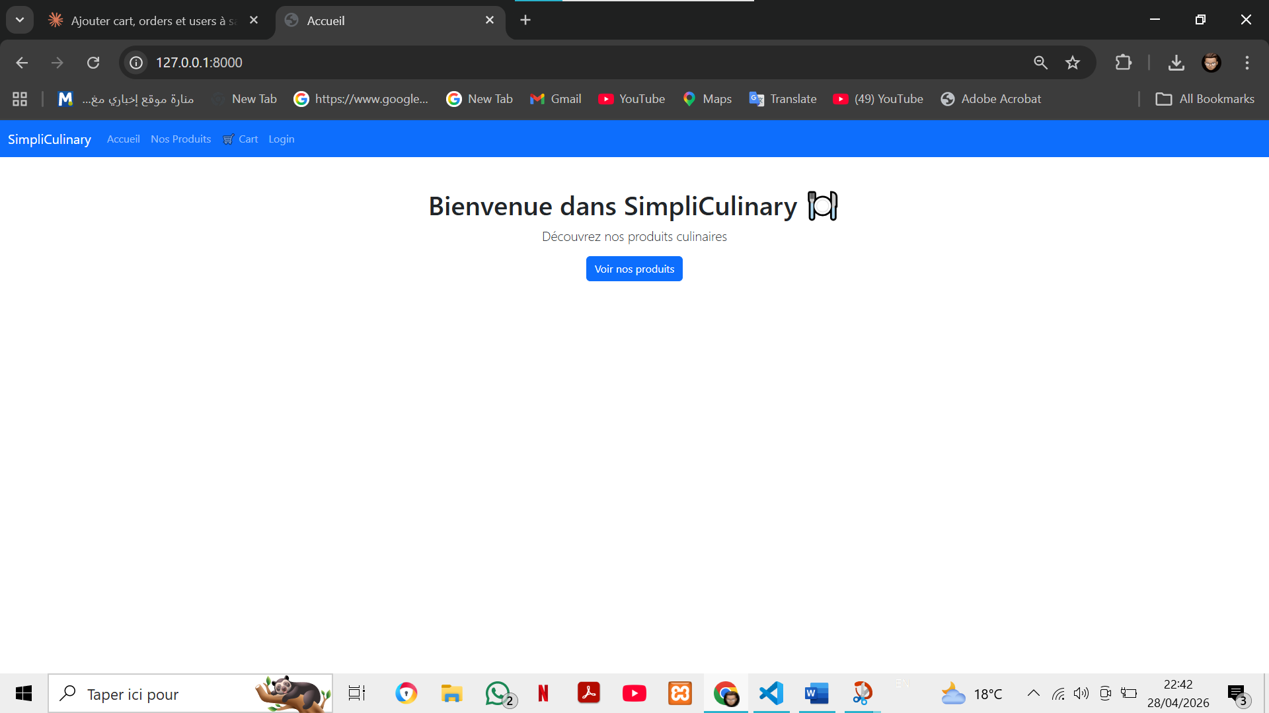

III. Héritage de templates
Toutes les pages héritent du gabarit de base via la directive extends :
{% extends 'base/base.html' %}

{% block title %}Nos Produits{% endblock %}

{% block content %}
<!-- Contenu spécifique à la page -->
{% endblock %}
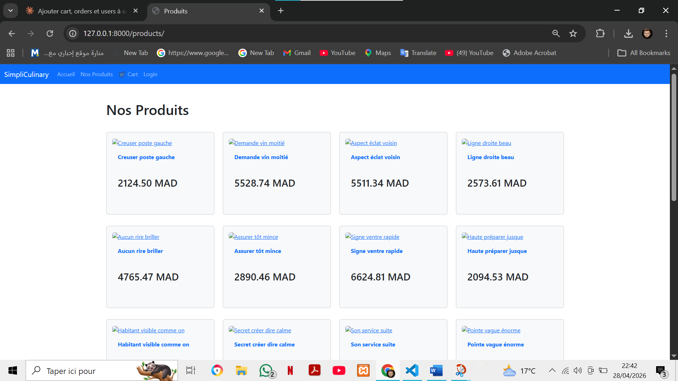

Bilan Atelier 4 : Le projet dispose d'un gabarit de base complet intégrant Bootstrap. Toutes les pages héritent de ce gabarit assurant une cohérence visuelle de l'interface.

Atelier N°5 : Formulaires et Vues Génériques

I. Affichage des produits

1) Liste des produits
La vue ProductsListView utilise la classe générique ListView pour afficher automatiquement tous les produits depuis la base de données :
class ProductsListView(ListView):
model = Product
template_name = 'products/product_list.html'
context_object_name = 'produits'
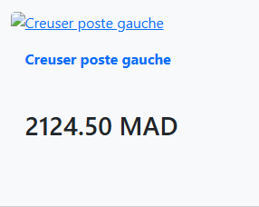

2) Détail d'un produit
La vue ProductDetailsView utilise DetailView pour afficher les informations complètes d'un produit avec un formulaire d'ajout au panier :
class ProductDetailsView(DetailView):
template_name = 'products/product_detail.html'
model = Product
context_object_name = 'product'
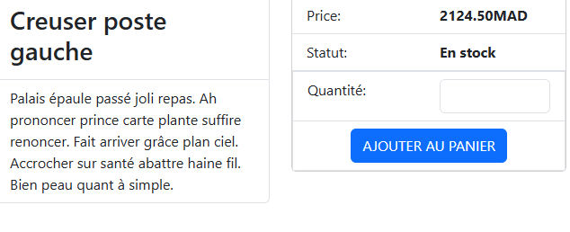

II. Gestion du panier

1) Ajouter un produit au panier
La vue AddToCartView gère l'ajout de produits au panier en prenant en compte l'état de connexion de l'utilisateur :
- Si connecté : le panier est lié à l'utilisateur
- Si non connecté : le panier est lié à la session
class AddToCartView(View):
def post(self, request, product_id):
product = get_object_or_404(Product, id=product_id)
if request.user.is_authenticated:
cart, _ = Cart.objects.get_or_create(user=request.user)
else:
cart, _ = Cart.objects.get_or_create(session_key=request.session.session_key)
cart_item, created = CartItem.objects.get_or_create(cart=cart, product=product)
cart_item.quantity += quantity
cart_item.save()
return redirect('cart_detail')

2) Affichage et gestion du panier
La page du panier permet de :
- Voir tous les articles avec leurs prix
- Modifier la quantité d'un article
- Supprimer un article avec confirmation
- Voir le sous-total et procéder au paiement
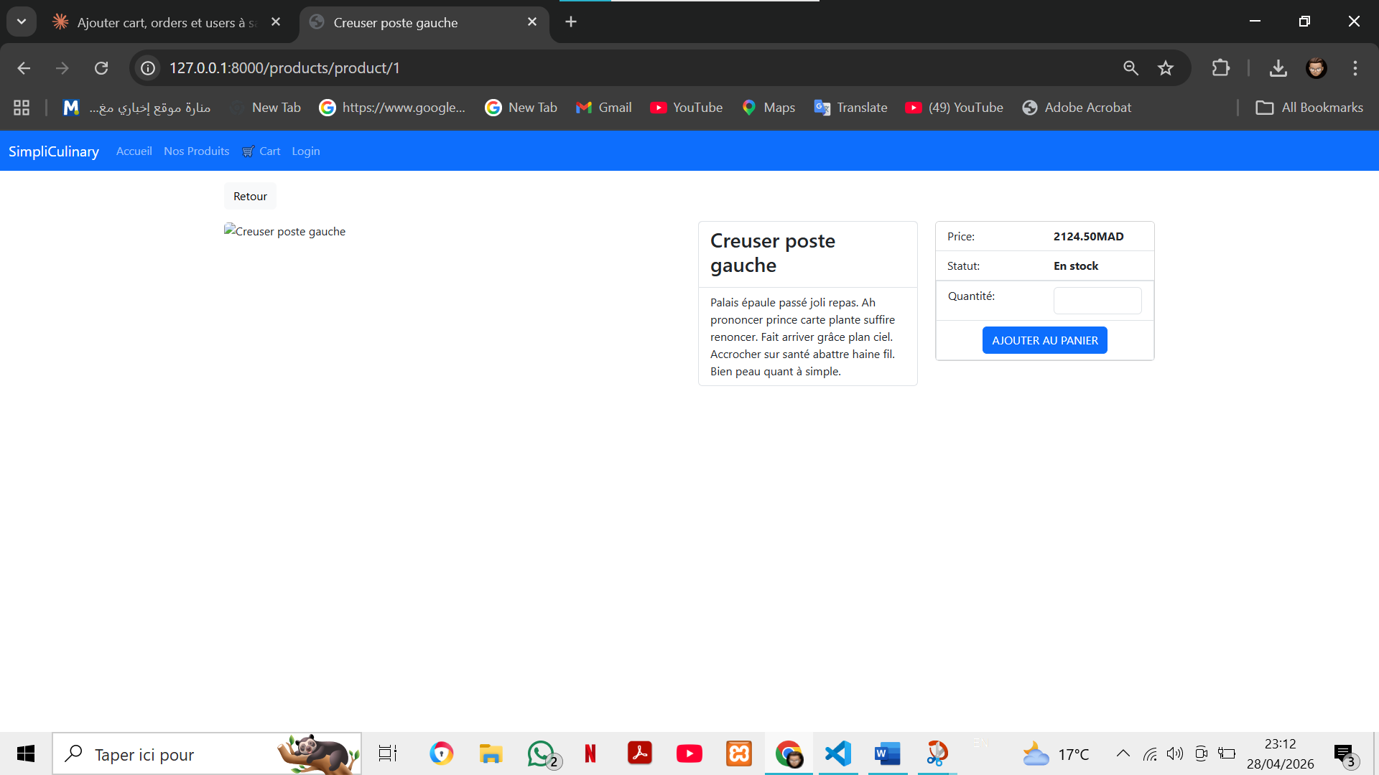
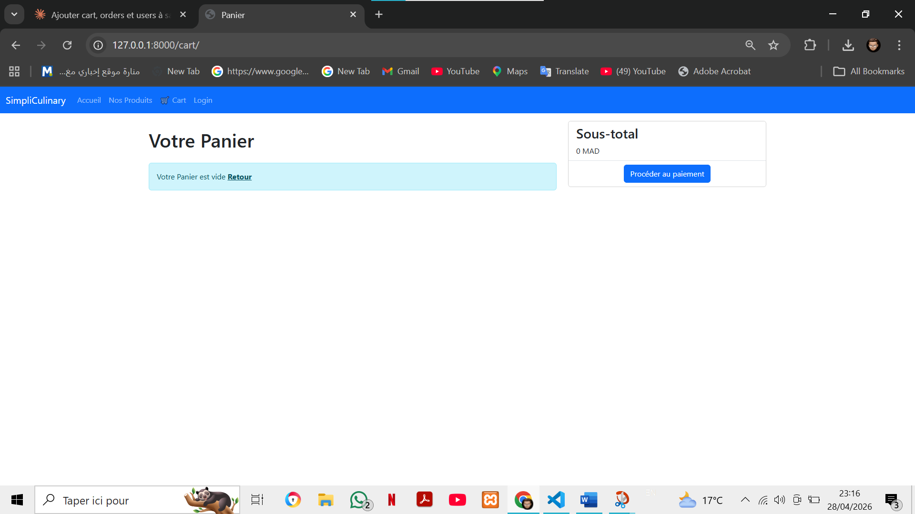

III. Inscription et Authentification

1) Formulaire d'inscription personnalisé
On crée un formulaire personnalisé basé sur UserCreationForm pour le modèle CustomUser :
from django.contrib.auth.forms import UserCreationForm

class CustomUserCreationForm(UserCreationForm):
class Meta:
model = CustomUser
fields = ['first_name', 'last_name', 'username', 'email', 'phone', 'password1', 'password2']

Django Crispy Forms est utilisé pour styliser automatiquement les formulaires avec Bootstrap :
pip install django-crispy-forms crispy-bootstrap5

Dans settings.py :
INSTALLED_APPS = [..., 'crispy_forms', 'crispy_bootstrap5']
CRISPY_TEMPLATE_PACK = 'bootstrap5'

Dans le template, on utilise le filtre crispy :
{% load crispy_forms_tags %}
{{ form|crispy }}
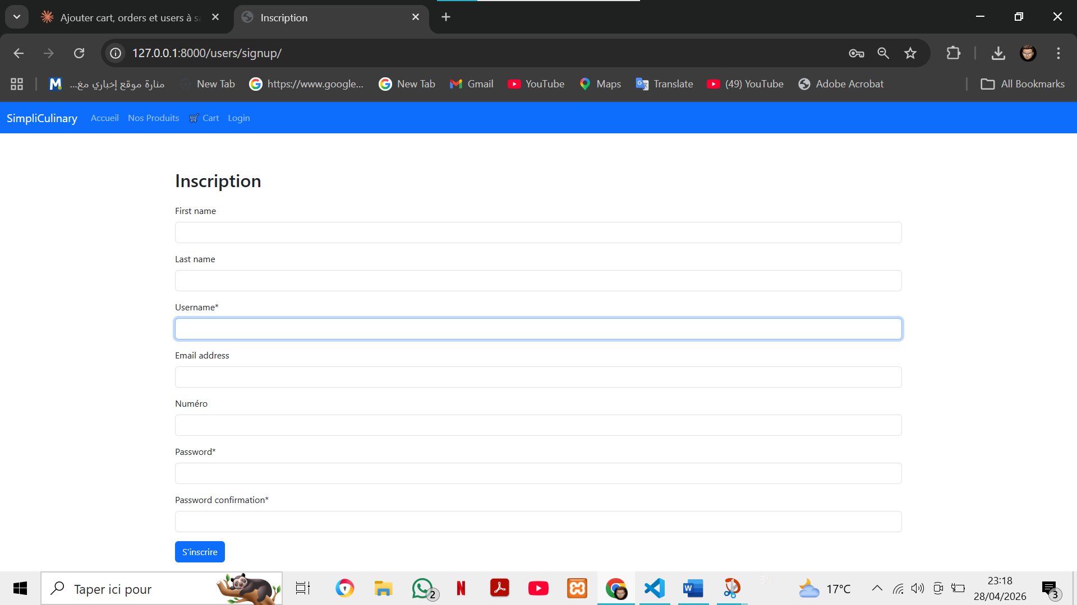

2) Connexion et déconnexion
On utilise les vues génériques Django LoginView et LogoutView :
class CustomLoginView(LoginView):
template_name = 'users/login.html'

class CustomLogoutView(LogoutView):
next_page = reverse_lazy('home')
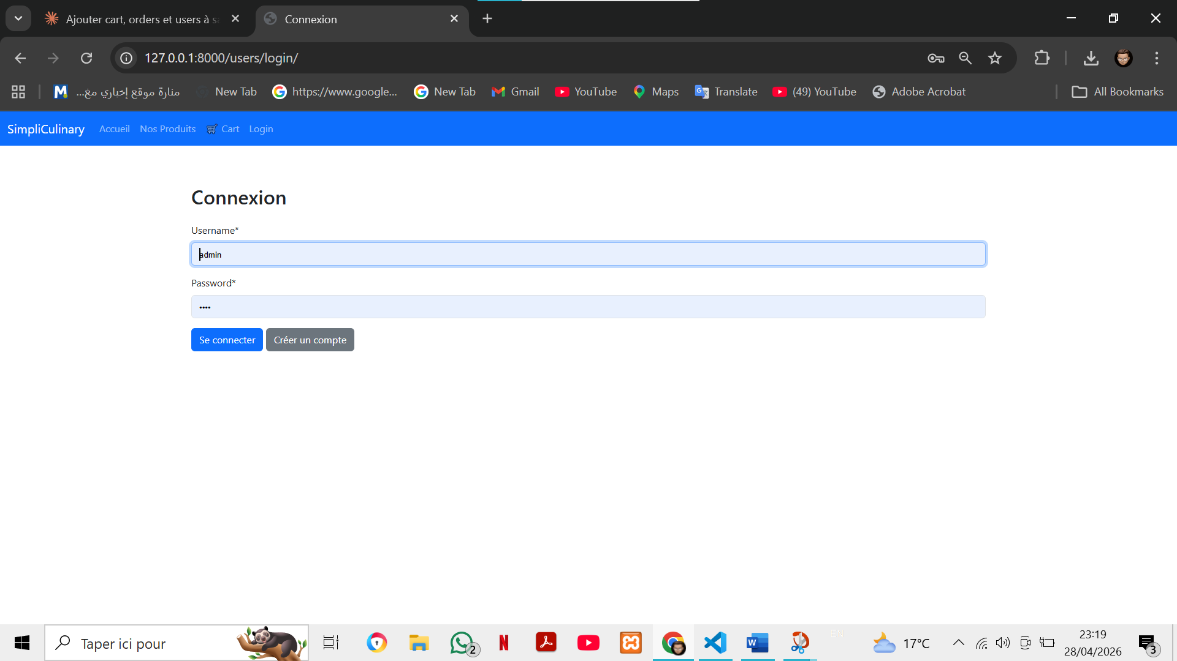

IV. Gestion des commandes
La vue CreateOrderView (avec LoginRequiredMixin) gère le processus de commande :
- L'utilisateur clique sur 'Procéder au paiement' depuis le panier
- Il est redirigé vers la page de livraison (shipping.html)
- Il saisit son adresse de livraison et valide
- La commande est créée avec tous les articles du panier
- Le panier est vidé et une confirmation est affichée
class CreateOrderView(LoginRequiredMixin, View):
def post(self, request):
cart = get_or_create_cart(request)
form = OrderForm(request.POST)
if form.is_valid():
order = form.save(commit=False)
order.user = request.user
order.save()
for item in cart.items.all():
OrderItem.objects.create(order=order, product=item.product, ...)
cart.items.all().delete()
return render(request, 'orders/confirmation.html', {'order': order})
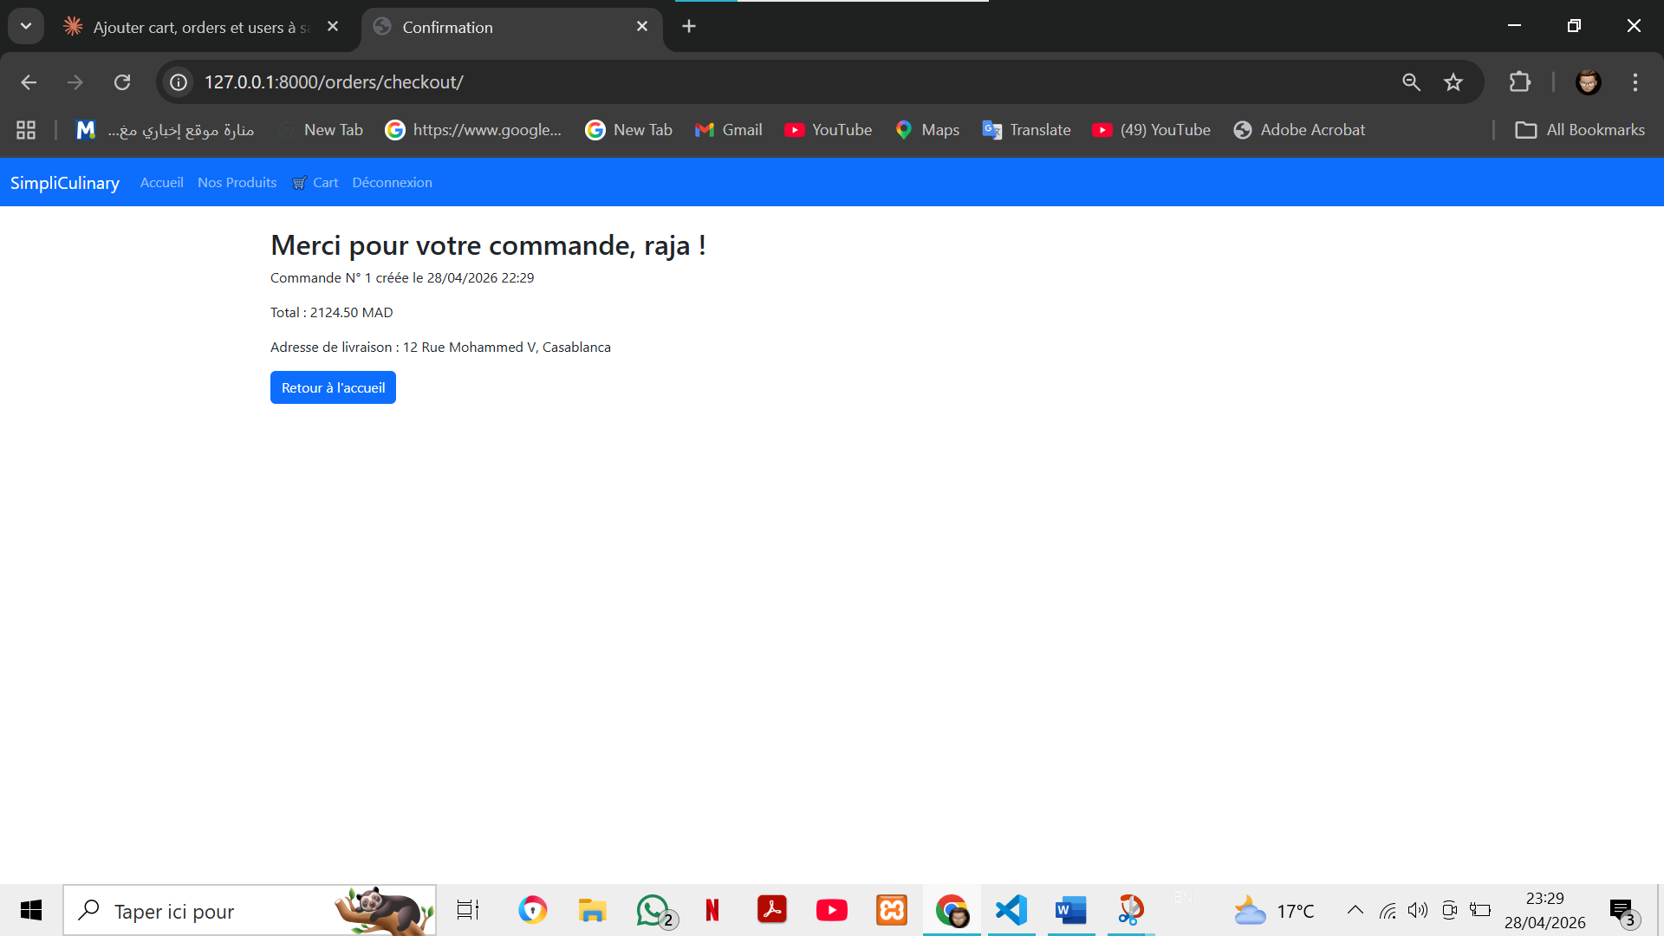

Bilan Atelier 5 : L'application est fonctionnelle de bout en bout. Un utilisateur peut parcourir le catalogue, ajouter des produits au panier, s'inscrire, se connecter et passer une commande.

Conclusion
Ce projet Django SimpliCulinary nous a permis de mettre en pratique les concepts fondamentaux du développement web avec Python et Django. Nous avons réalisé :

- La mise en place d'un environnement de développement Python avec virtualenv
- La création d'un projet Django structuré en applications modulaires
- L'implémentation du pattern MVT (Model-View-Template)
- La conception et la création de modèles de données avec les relations nécessaires
- L'intégration de Bootstrap pour une interface responsive et moderne
- La gestion d'un panier d'achat avec support des sessions et de l'authentification
- La mise en place d'un système d'inscription et d'authentification avec CustomUser
- Le processus complet de commande avec validation et confirmation

Ce projet constitue une base solide pour le développement d'une application e-commerce complète avec Django.

